Анализ модернизма японской литературы XX века
(Социология)
Исследовательский проект

Автор: Бурбаева Алина,
9в класс, МБОУ «СОШ №2»,

Руководитель:
Домрачева Светлана Владимировна,
педагог – библиотекарь
МБОУ «СОШ №2»

г. Чебаркуль, 2021 год

Содержание
Введение……………………………………………………………………………стр3
- Теоретическая часть………………………………………………………...стр4
  - Модернизм в Японии XX в. ………………………………………...стр4
    - Модернизм……………………………………………………..стр4
    - Неореализм…...………………………………………………..стр4
    - Группа «Новое искусство»……………………………………стр5
    - Неосенсуализм…..……………………………………………..стр5
  - Писатели и произведения……………………………………………стр6
    - Рюноскэ Акутагава…………………………………………….стр6
    - Дзъюнитиро Танидзаки………………………………………стр6
    - Екимицу Риити………………………………………………...стр7
- Исследовательская часть……………………………………………………стр8
  - Интервью……………………………………………………………..стр8
2.1.1. Заведующий кафедрой ЧелГу...…..…………………………..стр8
2.1.1. Павел Соколов…………………………………………………стр8
  - Анализ англоязычной литературы о японском модернизме………стр9
- Практическая часть………………………………………………………...стр10
  - Личное мнение о японском модернизме…………………………..стр10
  - Краткая брошюра про модернизм.…………………………………стр11
Заключение…………………...………………………………………………………стр12
Список литературы
Приложение

Введение
В последнее время книги японских писателей стали набирать популярность. Причиной возросшего интереса читателей служит историзм, характерный всем произведениям японской литературы, которая накладывает новые тенденции на старые, не уничтожая их.
В шестом классе я впервые прочла рассказ ДзъюнитироТанидзаки «Маленькое государство», что стало причиной моего увлечения японской культурой и привело к выбору темы: «Анализ модернизма японской литературы XX века».
Этот проект актуален, так как проблемой японской литературы является недостаток качественных переводов и рецензий, что приводит к ошибочному отрицанию модернизма как к положительному явлению литературы.
Целью моего проекта является анализ японского модернизма.
Задачи:
- Изучить особенности изменения модернизма;
- Определить представителей для каждого направления модернизма;
- Провести интервью у профессора ЧелГу и журналиста Павла Соколова;
- Написать личное мнение о японском модернизме;
- Создать краткую брошюру про модернизм.
Гипотеза: японский модернизм – явление в литературе, последовавшее за глобальными общественными изменениями.
Объект исследования: японская литература
Предмет исследования: модернизм в японской литературе
Методы исследования:
- Поиск и изучение литературы
- Интервьюирование
- Анализ
Ожидаемый результат проекта – полный анализ японского модернизма и выделение его основных особенностей.
I. Теоретическая часть
1.1. Модернизм в Японии XX в.
1.1.1. Модернизм
После реставрации Мейдзи и открытия Японии для стран Запада, японская литература в предельно короткие сроки прошла несколько стадий развития европейской литературы: романтизм, натурализм, реализм. Новым веянием стал модернизм.
Модернизм в литературе – явление конца XIX – начала XX века, характеризуемое отходом от классического романа в пользу поиска нового стиля и радикальным пересмотром литературных форм. При этом нельзя сказать, что японские модернисты отвергли классическую традицию, воспевая одну современность. Японское восприятие наследия отличается от западного – оно эволюционирует, а не меняется. В связи с этим модернисты 1920-х годов искали новые формы, но не забывали о потенциале национальной художественной традиции.
В 1920-е годы на первый план выдвигаются три модернистские группы: «Новое искусство», «Неореалисты» и «Неосенсуалисты». Японские литераторы обратились к идеям модернизма.
1.1.2. Неореализм
Объединение неореалистов – группа людей, сыгравших важную роль в развитии модернизма. Участниками были КикутиХироси, КумэМасао, АкутагаваРюноскэ. Они критиковали натуралистическое направление японской литературы за «поверхностное» отображение реальности и считали необходимым глубокий психологический анализ в изображении духовной жизни человека.
Неореализм нес в себе идеи установки глубокого раскрытия разных сторон стройности и динамики сюжета. В их творчестве ощущалось явное западное влияние в совокупности с национальными тенденциями. Неореалисты подготовили почву для формирования литературы модернизма.

1.1.3. Группа «Новое искусство»
Школа «Нового искусства» в противовес жесткому аскетизму пролетарских писателей провозгласила свободу творчеству, живость красок.
Представители этого направления Накамура Мурао и Рю Тандзю занимались развитием литературы «эротики, гротеска, абсурда», характерными особенностями которой были изображение сцен, вызывающих отвращение.
Участники «Нового искусства» провозгласили своими постулатами:
- снятие табу на темы, которые ранее было непринято обсуждать;
- откровенное изображение всех сторон общества и человеческой натуры.
1.1.4. Неосенсуализм
Другая группа писателей положила начало новому течению. Критик КамэоТиба дал ему название неосенсуализм. В группу входили: Екимицу Риити и Кавабата Ясунари.
Приняв западный модернизм и предполагая, что классический реализм, обращенный к «внешней» стороне реальности, безнадежно устарел, они стремились к освоению «внутренней» действительности, к исследованию сферы человеческого подсознания.
«Футуризм, кубизм, экспрессионизм, дадаизм, символизм, конструктивизм – все это я признаю как нечто, каким-то своими частями входящее в неосенсуализм» - Риити Екимицу.
В этом прослеживается синкретичная форма мировосприятия, при которой вещи являют собой единство в их взаимопроникающей связи.
Итак, в японском модернизме не было больше ни догоняющей, ни ведущей литературы, а были три культуры, пережившие катастрофы начала двадцатого века и пытавшиеся приспособиться к новым условиям человеческого существования.

1.2. Писатели и произведения
1.2.1. Рюноскэ Акутагава
Он был выдающимся представителем неореалистов, ставший классиком японской литературы (приложение 1). Писатель говорит о современном человеке, его сложном духовном мире, попытках постигнуть свой собственный внутренний мир и окружающее его общество. Формы изложения: притча, сказка, заимствование сюжетов из мифов и старинных летописейпомогает осуществлению этой главной задачи. Акутагава тщательно исследует поведение людей, духовную причинность каждого жизненного поступка человека.
Важной темой творчества для писателя является неприятие милитаризма (новеллы «Генерал», «Рассказ об отрубленной голове») и резкая критика социальных отношений буржуазного общества. Такова новелла «В стране водяных», где в остросатирической форме изображается современная Япония – ее политический строй, агрессивная милитаристская политика, мораль и система образования. С уничтожающей иронией описано «производство» литературы: конвейер, с одного конца которого закладывается чистая бумага и порошок из высушенных, толченных осиных мозгов, с другого конца нескончаемым потоком сыплются уже готовые, в красочных обложках, романы, повести, рассказы.
1.2.2. Дзъюнитиро Танидзаки
На протяжении творческого пути Танидзаки неоднократно менял литературный стиль (приложение 2). Увлечение модернизмом проявилось в ранних рассказах – «Татуировка» и «Цзилинь», которые сразу же были замечены читателями.
Большое влияние на писателя оказали Ш.Бодлер, О.Уайлд, Э.Аллан По, привившие ему эстетические принципы и любовь к Западу.
В течение пяти лет Дзъюнитиро писал роман «Мелкий снег». Основная тема произведения – конфликт между старым укладом и европейской моралью. В романе драматург заостряет внимание читателей на деталях и мелочах, относящихся к быту традиционной японской семьи.
1.2.3. ЕкимицуРиити
Главным теоретиком неосенсуалистов был не Кавабата Ясунари, что ожидаемо, а один из самых ярких подвижников и лидер направления – Екимицу Риити (приложение 3).
Екимицу является автором статьи «Теория неосенсуализма» 1925 г. В ней он описал задачи писателя, которые главным образов заключались в отображении внутреннего мира человека, а не внешней реальности. Он считал, что лишь субъективное восприятие способно проникнуть в сущность вещей.
Кроме того, Екимицу экспериментировал с фокусом изложения. В своем эссе «О чистом романе» он описал такой прием как «4-е лицо» - модус повествования, не сводимый ни 1-ому, ни к 3-ему лицу. Это наиболее ярко наблюдается в его рассказе «Муха», где фокус постоянно перемещался с одного персонажа на другого, в результате чего создается впечатления обрывочности, но передается позиция каждого персонажа.
Итак, представителями трех главных движений японского модернизма я выбрала: Рюноскэ Акутагаву, который стал прародителем неореализма, Танидзаки Дзъюнитиро – писателя «эротики, гротеска, абсурда», и Екимицу Риити, который стал лидером движения «Неосенсуализма».
В текстах этих писателей ярко выражены главные черты модернизма и четко прослеживается грань между разными стилистиками модерна.

II. Исследовательская часть
2.1. Интервью
2.1.1. Заведующий кафедрой ЧелГУ
В качестве исследования я решила провести интервью у заведующего кафедрой ЧелГУ – Смирнова М.Г. (приложение 4). Мы не смогли встретиться лично, но профессор согласился ответить на мои вопросы по телефону.
Максим Георгиевич считает, что японский модернизм имеет единое начало с западным, но в разных странах модернизм отличен его восприятием. В Японии модернизм служит вызовом обществу, когда как Запад воспринимал модернизм обычным явлением времени: «Японцы корпоративны… Новшества, которые принесли в литературу такие писатели, как Дадзай Осаму и Акутагава Рюноскэ, выделяли личность одного человека, а не группы – это породило споры современников» - говорил Максим Георгиевич.
Еще одно интересное отличие модернизма японского и западного профессор нашел в стиле написания: «Я люблю английский модернизм, они поднимают новые темы, но все устои классического описания остаются. Японцы же могли писать о старых законах, но стиль модернистов отличался от обычного повествования…»
Я согласна с мнением Максима Георгиевича, но решила собрать больше информации, поэтому провела еще одно интервью у журналиста.
2.1.2. Павел Соколов
Павел Соколов – известный журналист, работавший редактором сайта Forbes.ruи HarvardBusinessReview–Россия. Он читает лекции по литературенаYouTubeканале. Мое интервью проводилосьво ВКонтакте(приложение 5).
«Если говорить про японский модерн – это своеобразный ответ на жуткие трансформации, что произошли в обществе» - написал Павел Соколов, подразумевая реставрацию Мейдзи, которая была толчком для перемен в Японии. Также журналист отправил мне свою подборку лекций и дал англоязычную литературу о японском модернизме, которую я проанализировала (приложение 6).
2.2. Анализ англоязычной литературы о японском модернизме
Для анализа я взяла две книги: «Japanese Modernismand Modernity in the 1920s» William Gardner (приложение 7), «Writers & Society in Modern Japan» Irena Powell (приложение 8).Обе книги начали свое повествование с объяснения явления модернизма и его истории.
Вилиам Гарднер дал определение, похожее на пояснение Павла Соколова: « Я считаю, что модернистская литература развивалась отчасти как ответ на развитие СМИ и новую концепцию общества в межвоенной Японии» (приложение 9). Во второй книге я нашла схему, объясняющую литературные явления, в число которых входит модернизм (приложение 10).Джордж Уако, американский социолог, предполагает, что литературные явления окружены тем, что называется пятью социальными структурами: покровители, авторы, издатели, критики и публика.
В случае с модернизмом, покровители – это учителя будущих модернистов – Нацумэ Сосэки, Наги Кафу, Мори Огай, а также публика, которая, быстро совершенствуясь, вызвала явление модернизма.
Ирена Повелл рассмотрела идеи и философию японского общества 1920-ых годов, и сделала вывод, что помимо социально-исторических изменений, на японский модерн повлиял их менталитет, который требует от человека вечного поиска красоты, чаще всего запретной и коварной. Примером может служить Дзъюнитиро Танидзаки.
Итак, проанализировав текст этих книг, я поняла, что английское общество немного иначе воспринимает японский модернизм, считая его ответвлением западного модернизма, когда российская публика воспринимает их как два разных явления с одним истоком. Также анализ англоязычных книг о японском модернизме дал более полную картину о структуре этого явления и показал точку зрения литературоведов другой страны.

III. Практическая часть
3.1. Личное мнение о японском модернизме
Собрав воедино все данные, что я получила в ходе работы над проектом, могу сказать, японский модернизм – это литературное явление, которое стало результатом перемен японского общества, что после открытия границ, за короткий срок смогло адаптироваться к новому западному миру.
Говоря о трех основных движениях японского модерна, хочу отметить группу «Новое искусство», знаменитую своим стилем повествования «эро-гуро-се» или «эротика-гротеск-абсурд». Даже в наше время некоторые литературоведы разных стран не одобряют произведения авторов, писавших в этом стиле, считая это лишней жестокостью, которая прибывает в произведениях без смысла.
Я думаю, что подобный стиль описания имеет место быть, если им пользуются опытные авторы как Эдогава Рампо и Ясунари Кавабата, давшие смысл подобной жестокости для полного восприятия человеческой личности. Например, в романе «Черная ящерица» четко виднеются черты «эро-гуро-се», но автор не дает полностью погрузиться в мир абсурда, а лишь слегка окунает читателя в безумство главной героини, чтобы раскрыть ее личность.
Еще одна черта японского модернизма, которая заинтересовала меня – это умение писателей говорить о старых принципах новыми словами. Подобное явление прослеживается в романе Дзюънитиро Танидзаки «Мелкий снег», где автор говорит о традиционных японских ценностях, о семье и обществе, но произведение все равно считают модернистским, потому что затрагивается темы отдельной личности, а стиль авторского повествования отличается от старых классиков.
Подводя итог, я смело могу сказать, что разобралась в литературном японском модернизме, и это явление полностью мне импонирует. В произведениях модернистов прослеживается атмосфера их общества. Писатели не хотят скрыть недостатки человека, но и не являются «третьим лицом» в своих произведениях, лишь повествуя события.
3.2.Краткая брошюра про модернизм
Я проанализировала все доступные мне источники информации о японском модернизме, и для более легкого восприятия, создала брошюру, четко и коротко показавшую результат моей работы (приложение 11).
Брошюра полностью посвящена теоритической части проекта, где рассказывается о трех направлениях модернизма. Я выделила особенности каждого направления и написала произведения и их авторов, которые наиболее подходят под указанный стиль.
В распечатанном варианте брошюра имеет несколько «тайных дверец», в которых содержатся мои рецензии на каждое произведение и краткий пересказ. На обратной стороне брошюры я оставила мой личный список лучших японских авторов модернистов и их рассказы, туда вошли Дадзай Осаму «Исповедь неполноценного человека», Кавабата Ясунари «Девушки Асакуса», Кикути Кан «Портрет дамы с жемчугом», Рюноскэ Акутагава «Табак дьявола»…
Мне понравилось выбирать информацию для брошюры, поэтому я не думаю, что эта будет последней работой на тему японской литературы.

Заключение
В процессе работы моя цель была достигнута, я проанализировала японский модернизм с помощью выполнения задач, которые поставила в начале проекта. Я провела интервью с профессором ЧелГУ и знаменитым журналистом Павлом Соколовым, написала личное мнение о японском модернизме, изучила англоязычные источники и доказала свою гипотезу. Модернизм – это явление, которое пришло в Японию благодаря реставрации Мейдзи.
Помимо этого я узнала, что модернизм делится на три основные группы, различные по стилю написания: неосенсуализм, неореализм и «Новое искусство». Для каждой из групп мне удалось подобрать писателя-представителя, с наиболее характерным стилем письма, а также создать брошюры с этими данными.
Мою работу можно использовать на уроках литературы и культуры в качестве ознакомительного материала, а также проект будет полезен студентам факультета востоковедения и литературоведения как дополнительный источник информации.
Я довольна проделанной мной работой, поэтому планирую развивать тему японской литературыи углубиться в ее изучение, начав рассматривать литературу Хэйанского периода.

Список литературы
[1] - К. Рехо. Современный японский роман. – 3635. – М.: Наука, 1977.
[2] - Григорьева Т.П.. Красотой Японии рожденный: В 2 т. – М.: Альфа М, 2005.
[3] – И. Повелл. Писатели и общество в современной Японии. –Лондон: TheMacmillanpress, 1991.
[4] – В. Гарднер. Японский модернизм и модернисты в 1920-их годах. – Гарвард: TheHarvard, 2006.
[5] – Джеймс Л. Мак-Клейн. Япония. XX век. – М.: Наука, 1985.
[6] -https://studopedia.info/3-34630.html
[7] - http://www.zpu-journal.ru/e-zpu/2008/5/Moshniaga_newart/

Приложение
№1
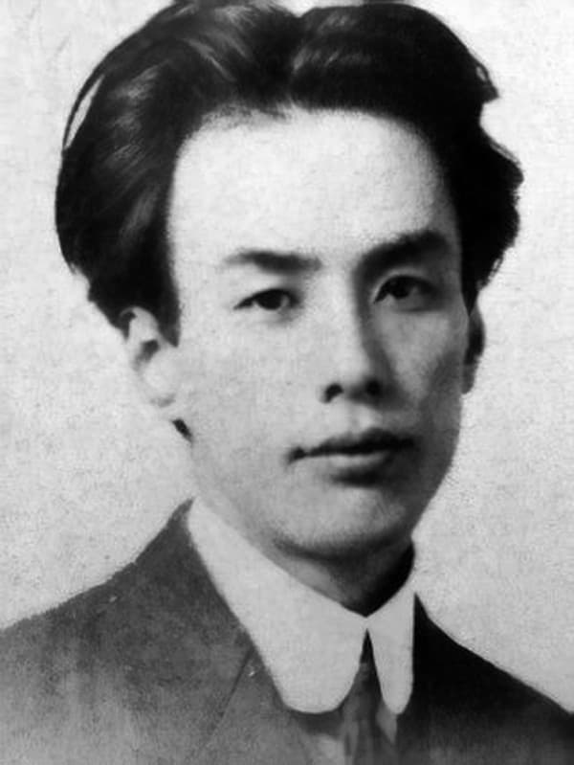

№2
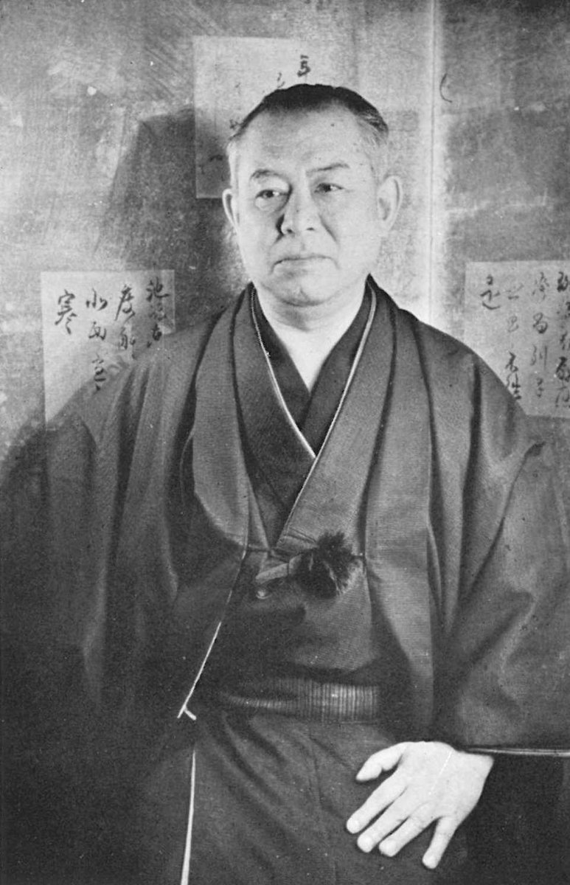
№3
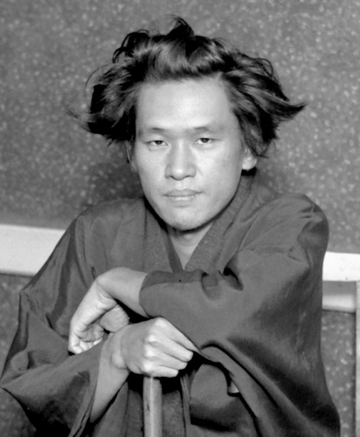

№4

№5

№6
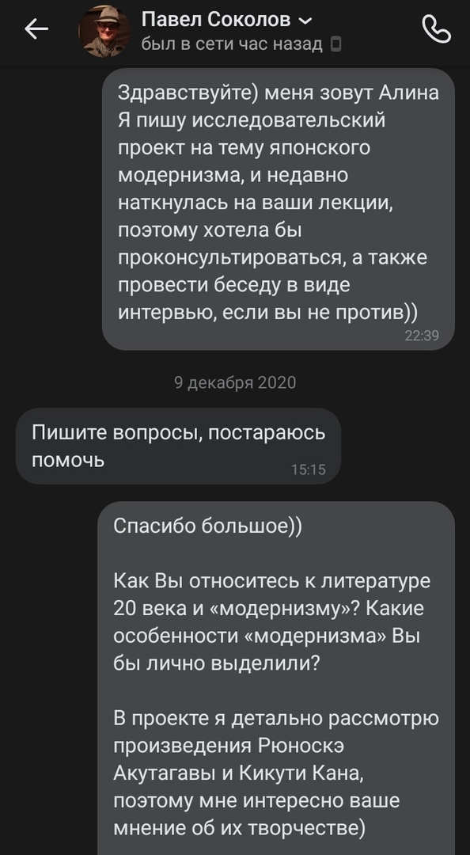
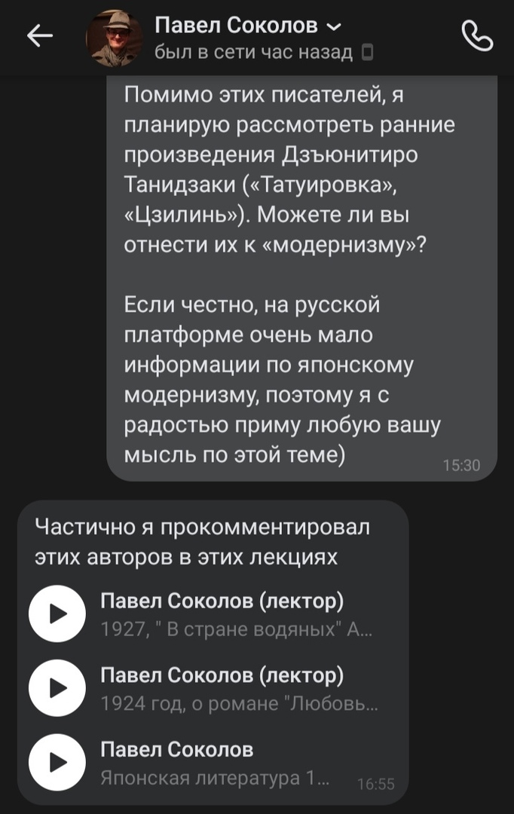

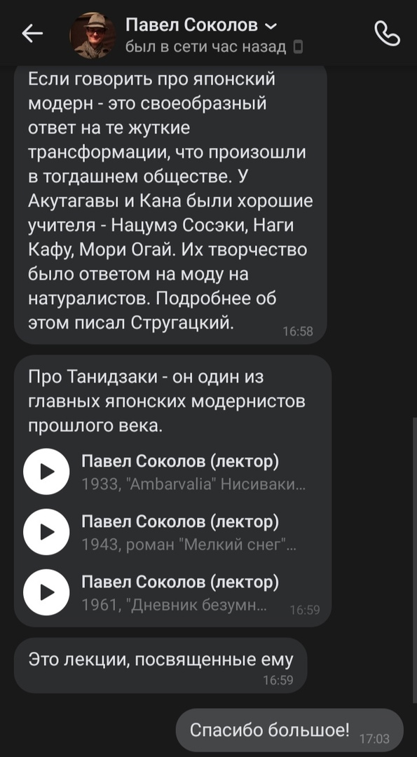
№7
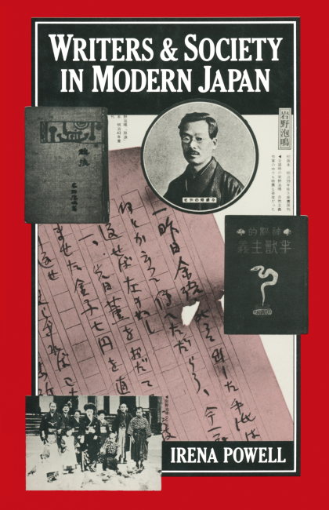
№8
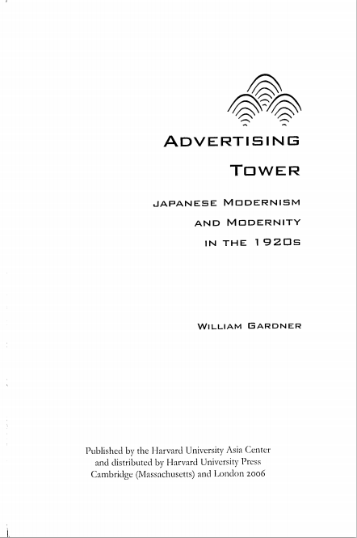

№9
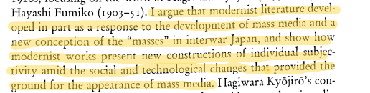

№10
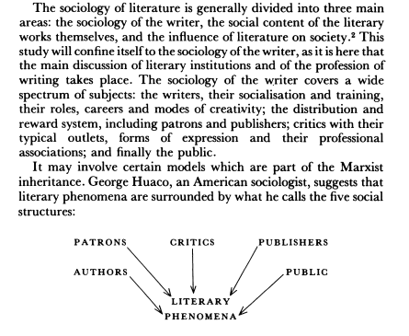

№11
